4
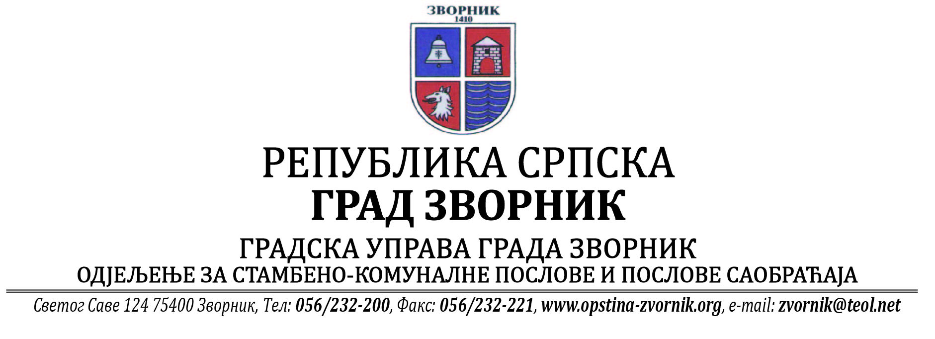
Број: 05-96-83/2023
Датум: 28.12.2023.год.

На основу члана 90. Закона о заштити животне средине („Службени гласник РС“, бр. 71/12, 79/15 и 70/20), Одјељење за стамбено-комуналне послове и послове саобраћаја Градске управе Града Зворника обавјештава заинтересовану јавност:

О Б А В Ј Е Ш Т Е Њ Е

Обавјештава се јавност да је дана 25.12.2023. године инвеститор „МОЗИС“ д.о.о. Челопек од стране Одјељења за стамбено-комуналне послове и послове саобраћаја Градске управе Града Зворник, добио Рјешење - еколошку дозволу за погон за примарну прераду дрвета, који се налази у насељу Улице бб, град Зворник, на грађевинским парцелама означеним као к.ч. број: 2798/4 и 2798/5 К.О. Челопек.

О поднешеном захтјеву јавност је била упозната обавјештењем постављеним на огласној табли Градске управе Града Зворника од 09.11.- 09.12.2023. године и у наведеном периоду није било примједби на поднешени захтјев.

Обрадила
Сања Бјековић
НАЧЕЛНИК ОДЈЕЉЕЊА
_________________________
Бранко Јашић, дипл.инж..

